Herramientas de Programación 2

Tema Nº4:SERVICIOS WEB RESTFULL (PARTE 1)

Indicador de logro Nº4:Reconoce los componentes de la arquitectura orientada a servicios (SOA) verificando el consumo de servicios web en Postman

**TEMA 01 Teoría de los**

**TEMA Nº4:**

SERVICIOS WEB RESTFULL (PARTE 1)

**Subtema 4.1:**

Arquitectura SOA

La Arquitectura Orientada a Servicios (SOA en inglés), es un concepto de arquitectura de software que define la utilización de servicios para dar soporte a ciertos requisitos del negocio. Esta arquitectura permite crear sistemas altamente escalables, que pueden ayudar a las organizaciones a impulsar el rendimiento y, al mismo tiempo, reducir costos de TI y mejorar la flexibilidad en los procesos del negocio.

SOA proporciona una metodología y un marco de trabajo para documentar las capacidades de negocio y da soporte a las actividades de integración y consolidación de los datos de cualquier organización.

Iniciativas:

* Servicios de datos escalables y flexibles.
* Servicios de infraestructura para la autentificación, el control de acceso y el registro.
* Servicios para crear, leer y actualizar datos de todas las formas de sistemas Back End, incluidos datos estructurados, no estructurados, semi-estructurados, de mainframe y en la nube.
* Servicios de integración para ofrecer todas las funciones de integración de datos.

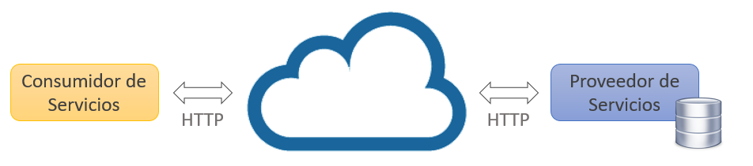

Servicios web REST (Representational State Transfer).

El lanzamiento del nuevo sistema REST como protocolo de intercambio y manipulación de datos en los servicios de internet cambió por completo el desarrollo de software a partir de 2000. Ya casi toda empresa o aplicación dispone de una API REST para creación de negocio.

REST es cualquier interfaz entre sistemas que use HTTP para obtener datos o generar operaciones sobre esos datos en todos los formatos posibles, como XML y JSON. Es una alternativa en auge a otros protocolos estándar de intercambio de datos como SOAP (Simple Object Access Protocol), que disponen de una gran capacidad pero también mucha complejidad.

A veces es preferible una solución más sencilla de manipulación de datos como REST.

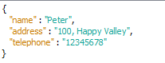

Paso 1. Consumir un servicio GET sin autenticación.

1. Abrimos Postman.

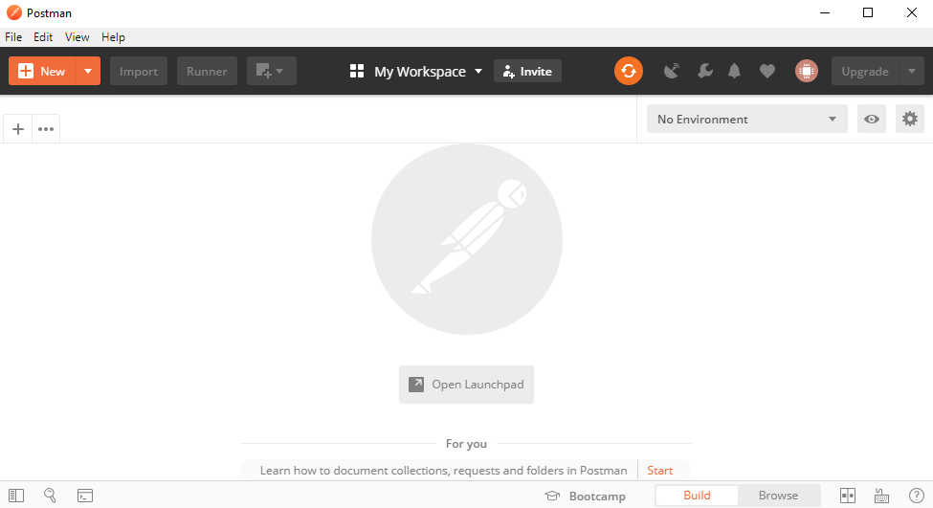

1. Seleccionamos el verbo *GET*.
2. Ponemos la *URL*:

<https://mypeconsultores-api-idat.herokuapp.com/api/personas>

1. Presionamos en el botón *Send*.
2. Obtenemos como resultado (response):

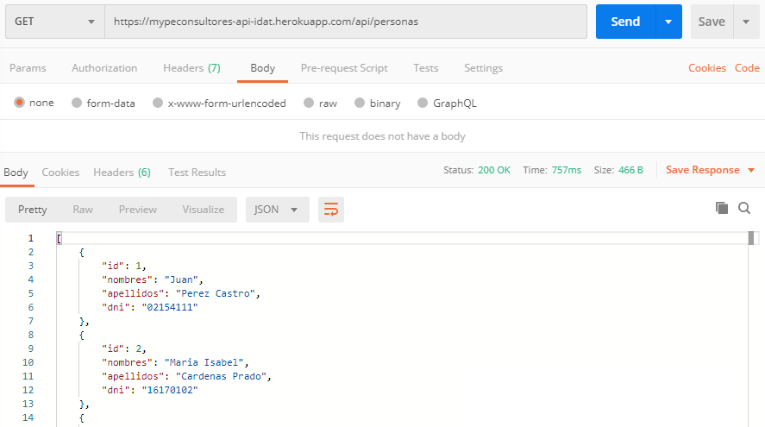

1. Agregamos el parámetro */3* a la *URL*:

<https://mypeconsultores-api-idat.herokuapp.com/api/personas/3>

1. Presionamos en el botón *Send*.
2. Obtenemos como resultado (response):

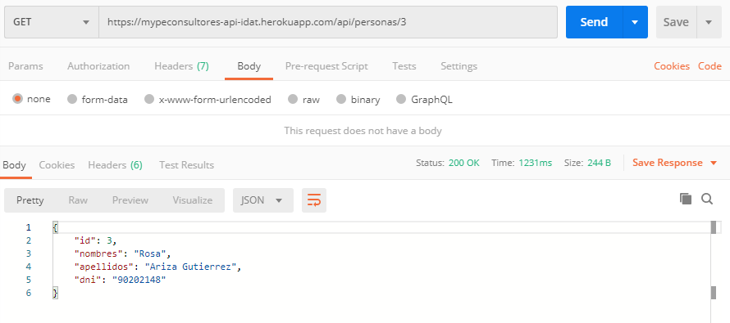

1. Vamos a guardar esta consulta en Postman, como es la primera vez que guardaremos una consulta aprovecharemos para crear una Colección, éste contendrá todas nuestras consultas a los APIs.
2. Presionamos en el botón *Save*.

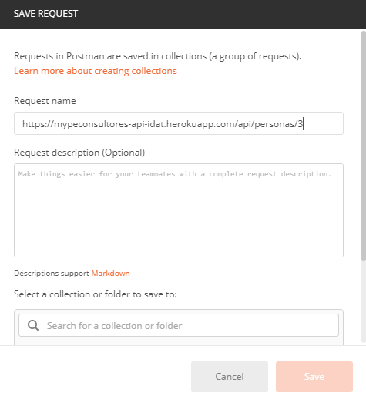

1. Ingresamos un nombre para nuestra consulta.

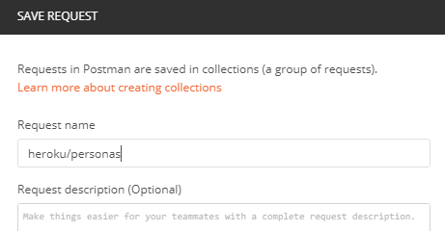

1. Para crear la colección hacemos click en la opción:

*+ Create Collection*

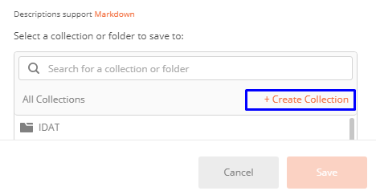

1. Le ponen un nombre a la Colección y presionan en el icono .

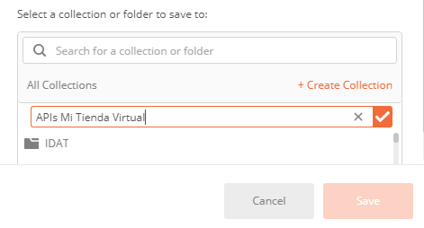

1. Finalmente presionar en el botón *Save to APIs Mi Tienda Virtual*.

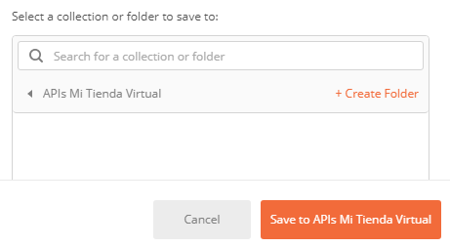

1. Verificamos que la consulta se ha guardado dentro de la colección.

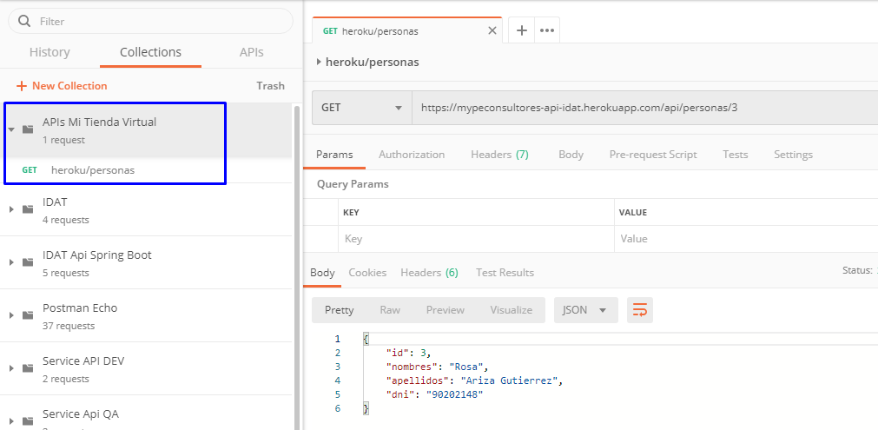

Paso 2. Consumir un servicio GET con autenticación.

1. Vamos a consumir dos servicios API REST de Sunat, el primero nos genera una llave de seguridad (Token) por medio del cual recién podemos consumir el segundo servicio. Este último servicio nos permitirá consultar el estado de comprobantes electrónicos reales.
2. Abrimos una nueva pestana en Postman (para una nueva consulta).
3. Seleccionamos el verbo *POST*.
4. Ponemos la URL:

<https://api-seguridad.sunat.gob.pe/v1/clientesextranet/ce58910f-7676-4431-8019-63b3a07f640d/oauth2/token/>

1. En la sección *Body* seleccionamos la estrutura x-www-form-urlencoded
2. En esta sección también agregamos los siguientes Key/Value:

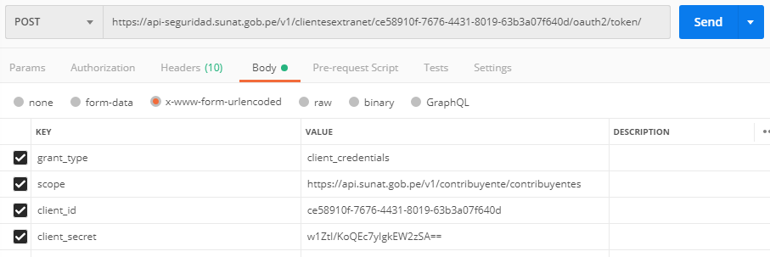

Les facilito los Key/Value para que copien y peguen:

grant_type:client_credentials

scope:https://api.sunat.gob.pe/v1/contribuyente/contribuyentes

client_id:ce58910f-7676-4431-8019-63b3a07f640d

client_secret:w1ZtI/KoQEc7yIgkEW2zSA==

1. Presionamos en el botón *Send*.
2. Obtenemos el valor del Token (*access_token*) en la respuesta.

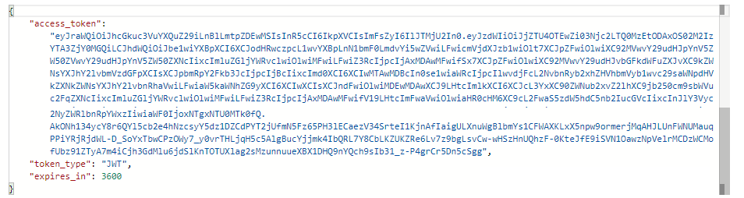

1. Guardamos esta consulta dentro de la colección que hemos creado en el paso anterior.
2. Con esto hemos concluido con el primer servicio.
3. Abrimos una nueva pestana en Postman (para una nueva consulta).
4. Seleccionamos el verbo *POST*.
5. Ponemos la URL:

<https://api.sunat.gob.pe/v1/contribuyente/contribuyentes/10161684916/validarcomprobante>

1. En la sección *Headers* agregamos los siguientes Key/Value:

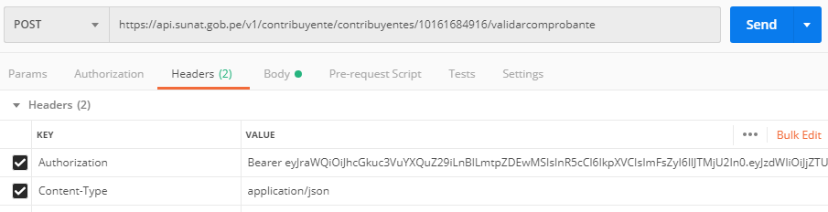

1. Debemos notar que en el valor del Key *Authorization* está el Token que hemos generado en el paso anterior, este Token esta concatenado al inicio con el texto *Bearer*.
2. En la sección *Body* seleccionamos la estructura *raw*.
3. Dentro de la caja de texto ingresamos los datos del comprobante (request) en formato Json.

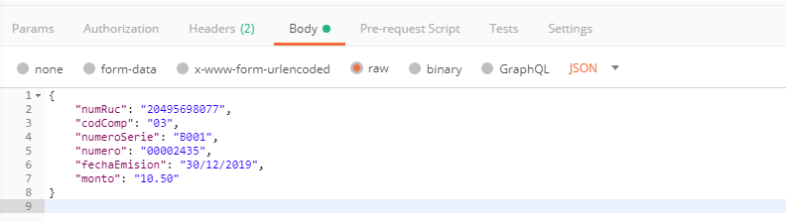

Les facilito el Json para que copien y peguen:

{

"numRuc": "20495698077",

"codComp": "03",

"numeroSerie": "B001",

"numero": "00002435",

"fechaEmision": "30/12/2019",

"monto": "10.50"

}

Valores que puede tener el campo *codComp*:

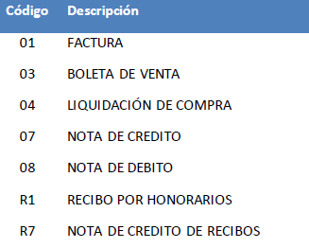

1. Presionamos en el botón *Send*.
2. Obtenemos el resultado de la consulta.

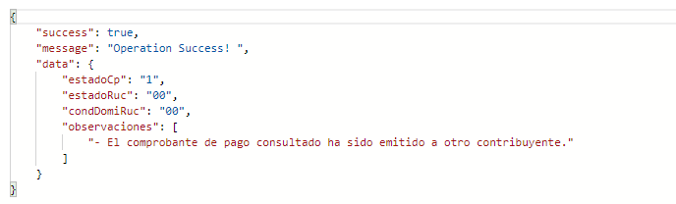

Para interpretar los resultados debemos tener en cuenta:

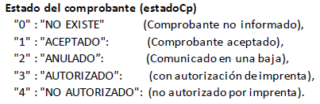

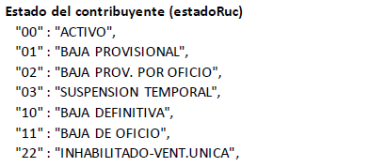

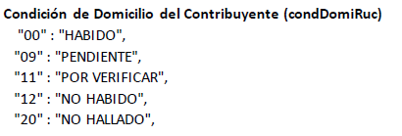

ACTIVIDAD VIRTUAL

Ingresa a la plataforma virtual. Revisa y analiza el tema desarrollado en esta sesión, luego desarrolla las siguientes actividades propuestas:

1. CUESTIONARIO TÉCNICO

RapidAPI es una organización que pone a disposición servicios REST de uso gratuito, la información que se puede obtener de ella es variada y extensa. Para poder acceder a sus recursos es necesario registrarse.

Para cada API existe información que explica la forma como configurar las consultas.

Para este cuestionario utilizaremos la API: *REST Countries v1*, a través de esta API podemos obtener información detallada de todos los países del mundo.

En el siguiente link encontraremos información de esta API:

<https://rapidapi.com/apilayernet/api/rest-countries-v1>

* + 1. Crear una consulta en Postman que nos permita consultar información de todos los países.

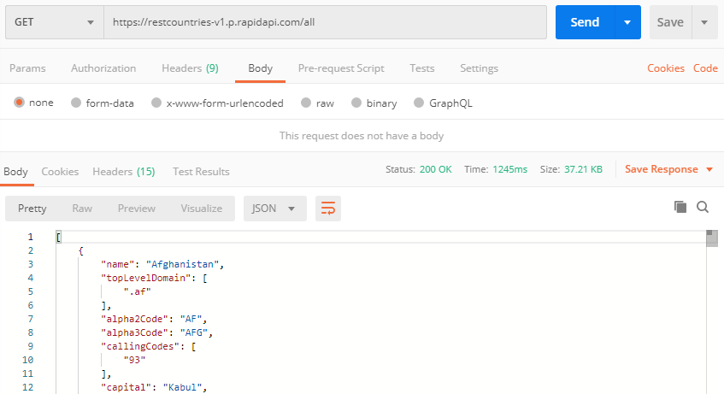

* + 1. Crear una consulta en Postman que nos permita consultar información de un solo país, para ello debe enviarse el código del país.
    2. Crear una consulta en Postman que nos permita consultar información de un solo país, para ello debe enviarse el nombre del país.
    3. Crear una consulta en Postman que nos permita consultar información de todos los países que usan una moneda definida, para ello debe enviarse el código de la moneda.
    4. Investigar la forma de consumir el servicio API (de Rapid API) que permite obtener el tipo de cambio entre dos monedas. Consutar el siguiente link:

<https://rapidapi.com/fyhao/api/currency-exchange>

1. CONCLUSIONES DE LA EXPERIENCIA

_________________________________________________________________________________________________________________________________________________________________________________________________________

____________________________________________________________________________________________________

____________________________________________________________________________________________________

____________________________________________________________________________________________________

____________________________________________________________________________________________________

**ACTIVIDAD** **VIRTUAL**:

Ingresa a la plataforma virtual. Revisa y analiza el tema desarrollado en esta sesión, luego desarrolla las siguientes actividades propuestas:

1. CUESTIONARIO TÉCNICO
   * 1. Crear con Scaffold Controladores y vistas para el mantenimiento (CRUD) de las siguientes entidades (Tablas):

* Marca
* Categoría
* Producto
  + 1. Crear con Scaffold Controladores y vistas para el mantenimiento (CRUD) de las siguientes entidades (Tablas):
* Cliente
* Tarjeta

Estas dos entidades deben ser de solo lectura, esto es, no debe permitir crear, actualizar ni eliminar registros.

* + 1. Para los nuevos mantenimientos, desarrollar las personalizaciones de forma análoga al CRUD de Usuarios.
    2. Agregar en el menú superior links que permitan acceder a los nuevos mantenimientos. Además, alinear el menú a la derecha.

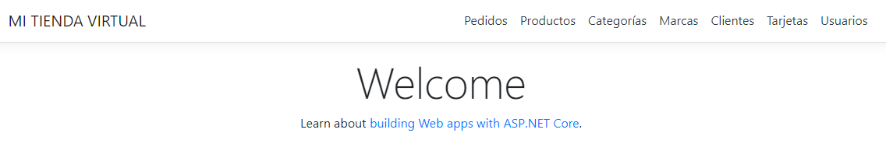

* + 1. Investigar la forma de agregar la funcionalidad de búsqueda en la lista de Usuarios, debe buscar por Nombres y Apellidos.

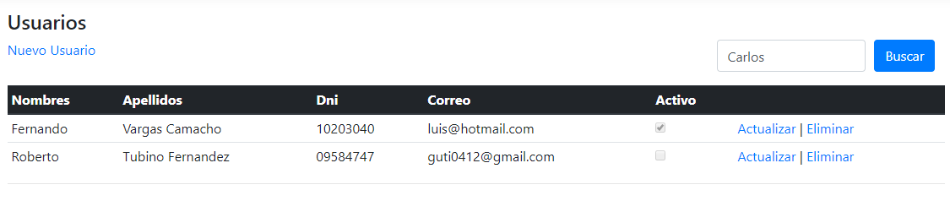

1. CONCLUSIONES DE LA EXPERIENCIA

________________________________________________________________________________________________________________________________________________________________________________________________________________________________________________________________________________________________________________________________________________________________________________________________________________________________________________________________________________________________________________________________________________________________________________________________________________

Un motor paso a paso siempre debemos considerar su corriente de operación y los grados, como indica el ejemplo de la siguiente placa característica de la imagen mostrada:

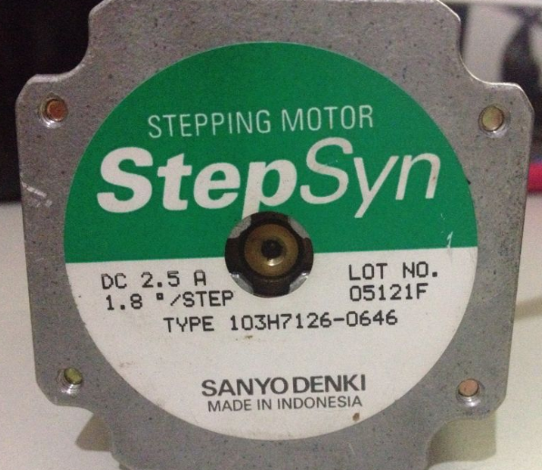

**Subtema 1.2:**

Transistores de potencia

Para operaciones con motores de bajo consumo tenemos circuitos integrados como el circuito ULN2803, el cual es un driver con transistores darlintong , con soporte de hasta 500 mA.

Por lo tanto si deseamos mayores corrientes debemos utilizar otros drivers o implementar uno concomponentes discretos , es decir con transistores de potencia.

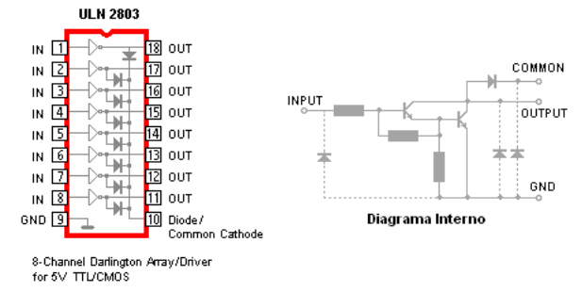

**Subtema 1.3:**

Control del Motor

Las etapas para controlar un motor Paso a Paso

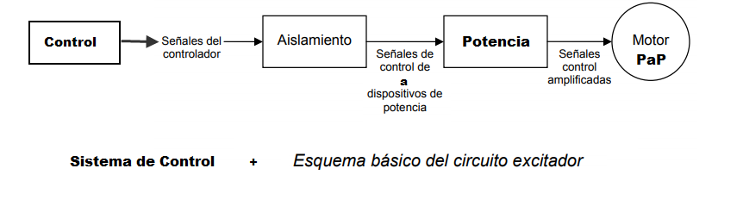

**Actividad:**

Los estudiantes desarrollarán ejercicios de Teoría de exponentes y radicales, propuestos por el docente. según lo aprendido en clase. a) CUESTIONARIO TÉCNICO

• ¿Qué diferencia hay entre motores paso a paso unipolares y bipolares?

• ¿Por qué es importante usar driver para motores paso a paso?

• ¿Qué características posee un motor paso a paso?

• ¿Para qué me sirve el puente H?

• Investigue sobre cómo controlar los motores paso a paso con PWM y LOGO! 8.